包裝飲品中食物色素的測定
實驗手冊

實驗目的
- 透過LED比色法測定包裝飲品中食物色素的含量

實驗作業
- 自家製作一個LED比色計
- 利用某食物色素的一系列標準溶液和透過LED比色法，繪畫其吸光度對濃度的校準曲線
- 透過LED比色法測定某包裝飲品樣本中該食物色素的含量

實驗背景
一般包裝食物產品中常會加入食物色素，令產品顏色倍添鮮艷，從而吸引顧客購買。例如，亮藍 (Brilliant Blue FCF) (E133) 和日落黃 (Sunset Yellow FCF) (E110) 是兩種常用的食物色素，在為數不少的市售產品中均能找用。亮藍令產品呈藍色而日落黃則令產品帶著橙色。每種食物色素若是配了E1xx編碼，便表示它們已經獲得歐盟許可用於食物生產上。

若某化合物吸收在「紫外－可見光」範圍的電磁波，便常可用比色法這技術來測定該化合物在溶液中的濃度。假設I₀ 是指光線在穿透溶液前的強度而I_{s} 是指光線穿過溶液後的強度，對於具不同濃度的同一溶液，在光線的波長不變下，可以得出該溶液的吸光度，A (其中A = log₁₀(I₀ / I_{s}) )，與溶液內有色物種的濃度，c，成正比的關係，即A ∝ c。因此，有色物種的濃度可以透過光強度之量度而求得。

在本實驗中，你會測定在某包裝飲品中日落黃的含量。你將先獲分發一個配製好的日落黃標準溶液，接著你用該溶液配製出一系列不同濃度的標準溶液。透過光強度之量度得到該些溶液的吸光度，並按此繪畫出吸光度對濃度校準曲線。對飲品樣本重複光強度之量度從而求得樣本中食物色素含量。
所有光強度之量度均以自家製作的LED比色計進行。比色計內裝了兩盞LED燈：其中一盞為光源而另一盞作為光探測器。當光線照射在LED探測器上，其引線間會產生電壓。電壓由萬用電表所量度並且假設電壓與光的強度成正比。

課程連接
課題 十五 分析化學

安全須知
- 佩戴安全眼鏡、實驗袍和用後即棄塑膠手套。
- LED燈能夠產生強光。當開啟LED燈後，避免用眼睛正視燈泡。

實驗儀器 (每組)
- 250 cm³ 燒杯 × 2
- 5 cm³ 刻度移液管 × 2
- 25 cm³ 容量瓶 × 4
- 10 cm³ 容量瓶 × 1
- 綠光LED燈作為光源 × 1
- 紅外光(IR) LED燈作為光探測器 × 1
- 塑膠比色皿 × 1
- 電子萬用電表 × 1
- 3V 鈕型電池 (CR2032) × 1
- 電線 × ２
- 用後即棄塑膠滴管
- 寶胋
- 用於架著比色皿和兩個LED燈的塑膠座 (透過3D打印而製成)

化學試劑 (每組)
- 配製好的日落黃標準溶液 (100 ppm)
(1 ppm 即百萬分之一，對溶液而言即等於 1 mg dm⁻³)
- 5 cm³ 包裝飲品樣本
實驗步驟
甲部：製作LED比色計
- 將兩盞LED燈 (光源和光探測器) 插入塑膠架相對的開口端。用寶貼牢固LED燈。
- 在綠光LED燈的兩端引線間放入鈕型電池。若LED燈沒有亮著，翻轉鈕型電池讓電極方向逆轉。
- 將紅外光LED燈的引線連接伏特計並開啟萬用電表，選用２或３Ｖ範圍。為避免引線出現短路，在引線之間放置一塊紙片。若萬用電表的讀數為負值，便將電極逆轉。

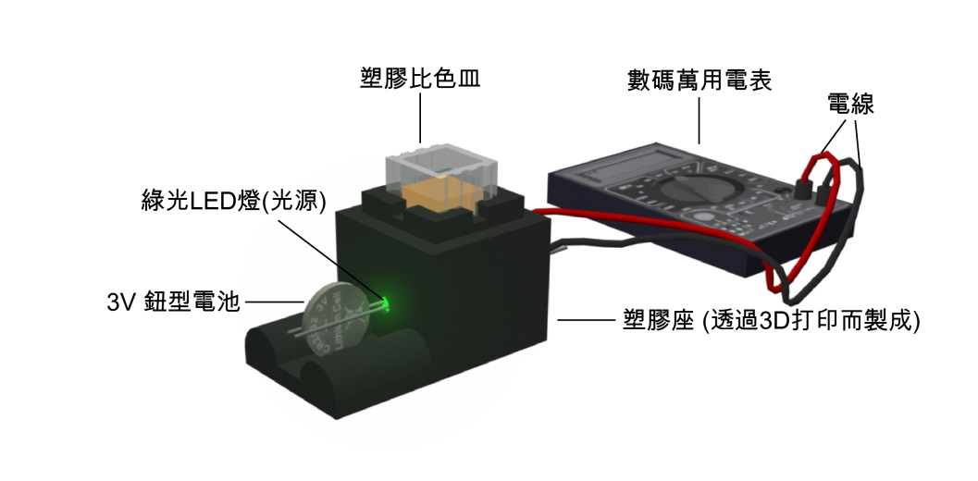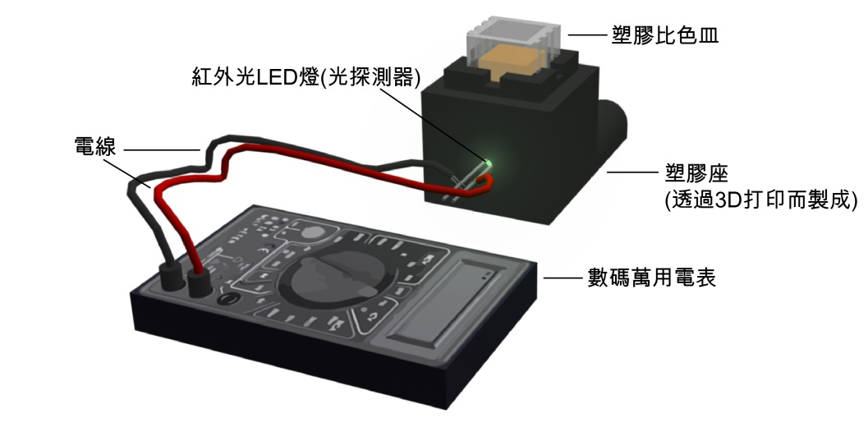

乙部：配製日落黃的標準溶液
- 首先配製四個日落黃標準溶液，用移液管分別抽取5.0、10.0、15.0和20.0 cm³的所提供已配好的日落黃標準溶液，加入四個25 cm³ 的容量瓶中。
- 加入去離子水至各容量瓶的刻度。這樣便共有五個日落黃標準溶液，它們的濃度分別為20 ppm、40 ppm、60 ppm、80 ppm 和100 ppm。

丙部： 測定日落黃標準溶液
- 用去離子水沖洗比色皿後，將去離子水注入比色皿至半滿。用紙巾將比色皿外壁的水抹掉，並確保比色皿的外壁表面乾淨。
- 將比色皿放置在比色計中，記錄連接LED探測器的萬用電表所得讀數。留意比色皿的光滑面應向著各LED燈。
- 分別用在乙部中所得到的五個日落黃標準溶液重複步驟1和2，首先由20 ppm的溶液開始。每次先用將要量度的溶液沖洗比色皿。

丁部： 測定包裝飲品樣本
- 將包裝飲品樣本置於超聲波浴內排氣十分鐘，或在實驗前放置樣本於空氣中兩小時。
- 用移液管抽取5.0 cm³的樣本溶液，加入10 cm³ 的容量瓶中，用去離子水加至容量瓶的刻度，以稀釋包裝飲品樣本。
- 用經稀釋的樣本沖洗比色皿後，將稀釋的樣本注入比色皿至半滿。用紙巾將比色皿外壁的水抹掉，並確保比色皿的外壁表面乾淨。
- 將比色皿放置在比色計中，記錄連接LED探測器的萬用電表所得讀數。留意比色皿的光滑面應向著各LED燈。
實驗結果
- 假設在丙部步驟2中所量度的電壓與照射在紅外LED燈上的光強度成正比。計算出對應每個V_{s}值的吸光度，A = log₁₀(I₀ / I_{s}) = log₁₀(V₀ / V_{s}) 。
 | 去離子水 | 標準溶液 |  |  |  |  | 樣本溶液
 |  | 20 ppm | 40 ppm | 60 ppm | 80 ppm | 100 ppm
量度得到的電壓
(V₀ 或 V_{s})
吸光度 (A)

- 在以下位置繪畫出一校準曲線 (A 對 c)。因為A ∝ c ，該校準曲線預期為一直線。
- 從該校準曲線中求出飲品樣本中食物色素的濃度。

由以上校準曲線得知，飲品樣本中日落黃的濃度 = _____________ ppm。
討論問題
 | 1. | 許多有機化合物的顏色是因為其分子中的長碳鏈具交替的單雙鍵所致。找出日落黃的分子結構並驗證它亦具有此特徵。
 | 2. | 計算所給飲品樣本中日落黃的摩爾濃度。
 | 3. | 若用黃光LED燈作為光源，你預期實驗數據會怎樣？
 | 4. | 建議 (可多於一項) 如何增加此項活動結果的準確度。
 | 5. | 為分析鋼鐵樣本中錳金屬的含量，錳金屬會先轉化為Mn²⁺ 離子，隨後氧化成MnO₄⁻ 離子。整體轉化過程可以總結為以下兩個步驟：
錳金屬 + 酸 (非氧化性酸) Mn²⁺ 離子 (5A)
IO₄–(aq) + Mn²⁺(aq) + H₂O(l) IO₃–(aq) + MnO₄–(aq) + H⁺(aq) (5B,未經配平)
 |  | 在反應5B中所得的MnO₄⁻離子會以比色計進行分析。
 |  | (a) | 寫出反應5A的平衡化學方程式。
 |  | (b) | 配平反應5B 的化學方程式。
 |  | (c) | 為何不以比色計分析在反應5A中所得的Mn²⁺離子？
 |  | (d) | 若使用本實驗的比色計分析MnO₄⁻(aq)，應該使用以下哪一種LED燈？
 | LED #1 | LED #2 | LED #3 | LED #4 | LED #5 | LED #6
發射光的  峰值波長 / nm | 625 | 605 | 590 | 525 | 505 | 470

 | 6. | 下圖所示為上世紀常用比色計的運作原理。
濾光器
鎢絲燈
比色皿
光探測器
 |  | (a) | 此比色計所用的光源是什麼？寫出一項該光源與本實驗中所用的LED燈的差異。
 |  | (b) | 此比色計中的濾光器有什麼作用？為什麼在本實驗中所用的比色計不需用濾光器？

參考資料
- “GL192 - A technical guide to setting up and using the CLEAPSS colorimeter”,
http://science.cleapss.org.uk/Resource-Info/GL192-A-technical-guide-to-setting-up-and-using-the-CLEAPSS-colorimeter.aspx

提供的樣本已經進行了排氣。

